Отчет о работе депутата Московской областной Думы
Александра Наумова

Уважаемые избиратели!

Представляю отчет о своей работе в качестве депутата Московской областной Думы в 2021 г.

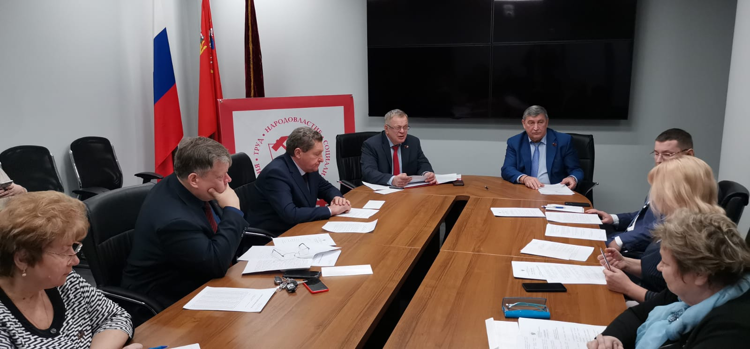

В рамках своей депутатской деятельности, в VI созыве Московской областной Думы (до сентября 2021 года), я, согласно Постановлению Московской областной Думы от 20.10.2016 № 22/4-П «Об определении территориальных округов Московской области для работы депутатов Московской областной Думы», проводил работу в следующих городских округах Московской области: г.о. Раменское, г.о. Бронницы, г.о. Домодедово, г.о. Кашира, г.о. Озеры, г.о. Подольск, г.о. Протвино, г.о. Пущино, г.о. Серпухов, г.о. Ступино, г.о. Чехов и Ленинский городской округ. В VII созыве Московской областной Думы (с сентября 2021 года), согласно Постановление Московской областной Думы от 07.10.2021 № 15/2-П «Об определении территориальных округов Московской области для работы депутатов Московской областной Думы», я провожу работу в следующих городских округах Подмосковья: г.о. Домодедово, г.о. Кашира, г.о. Коломна, Ленинский г.о., г.о. Ступино, Можайский г.о.
Приоритетом в моей депутатской деятельности является реализация наказов избирателей, повышение уровня жизни жителей Подмосковья и защита ваших социальных, экономических и политических прав. Эти направления работы я осуществляю как в законотворческой деятельности, так и через реализацию конкретных мероприятий, совместно с органами государственной власти Московской области, органами местного самоуправления, фракцией КПРФ, в которой состою, политическими партиями и общественными организациями.
Хочу заверить, что буду, как и прежде, вместе с товарищами по фракции КПРФ, делать все, чтобы выполнить ваши наказы.

Законотворческая работа

В 2021 году было проведено 31 заседание областного Парламента. Рассмотрен 761 вопрос, принято 310 законов.

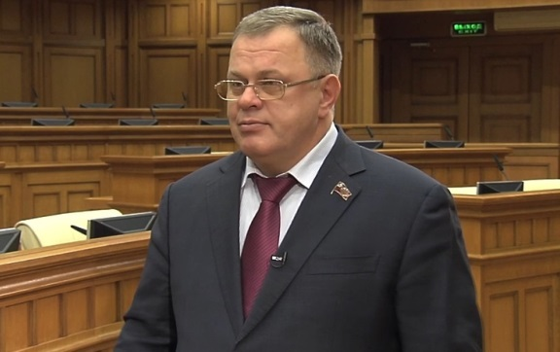

Являясь Председателем Комитета по местному самоуправлению, а затем заместителем Председателя Московской областной Думы, руководителем фракции КПРФ и членом Комитета по вопросам государственной власти и региональной безопасности, в 2021 году, при моем участии, было подготовлено 62 закона. В том числе: «О внесении изменений в Закон Московской области «О государственных аварийно-спасательных службах Московской области и социальной поддержке спасателей»; «О внесении изменений в некоторые законы Московской области по вопросам противодействия коррупции»; «О внесении изменения в Закон Московской области «О предоставлении бесплатной юридической помощи в Московской области»; «О внесении изменений в Закон Московской области «Об Избирательной комиссии Московской области»; «О внесении изменений в Закон Московской области «О создании и упразднении судебных участков и должностей мировых судей в Московской области» и ряд других.
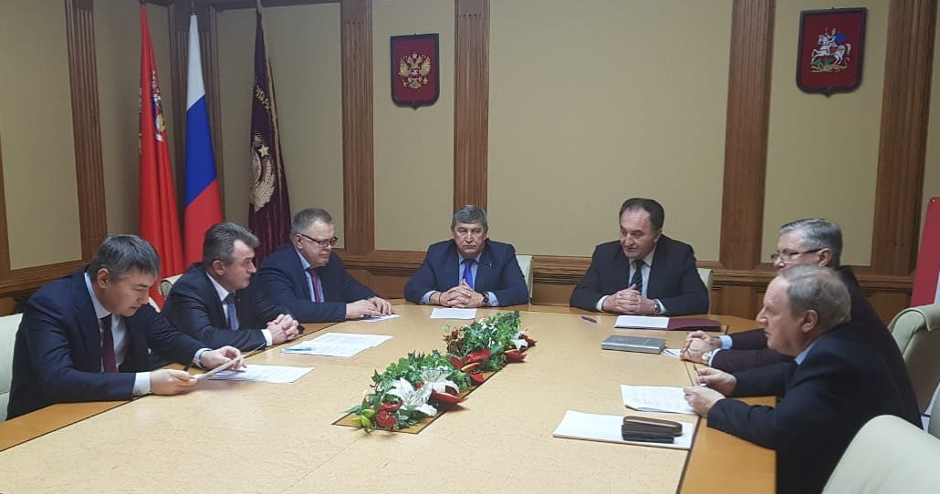
Депутаты фракции КПРФ в течение 2021 года поддерживали принятие законов Московской области, направленных на расширение социальной поддержки граждан пожилого возраста, пенсионеров, инвалидов, многодетных семей и других социально незащищенных категорий жителей Подмосковья.
Это закон № 284/2021-ОЗ «О внесении изменений в Закон Московской области «Об обеспечении беспрепятственного доступа инвалидов и других маломобильных групп населения к объектам социальной, транспортной и инженерной инфраструктур в Московской области» уточняет понятия «инвалид» и «маломобильные группы населения». Устанавливает региональный государственный контроль (надзор) и ответственность за нарушения требований к обеспечению доступности для инвалидов и для маломобильных групп населения объектов социальной, транспортной и инженерной инфраструктуры и предоставляемых услуг на территории Московской области.
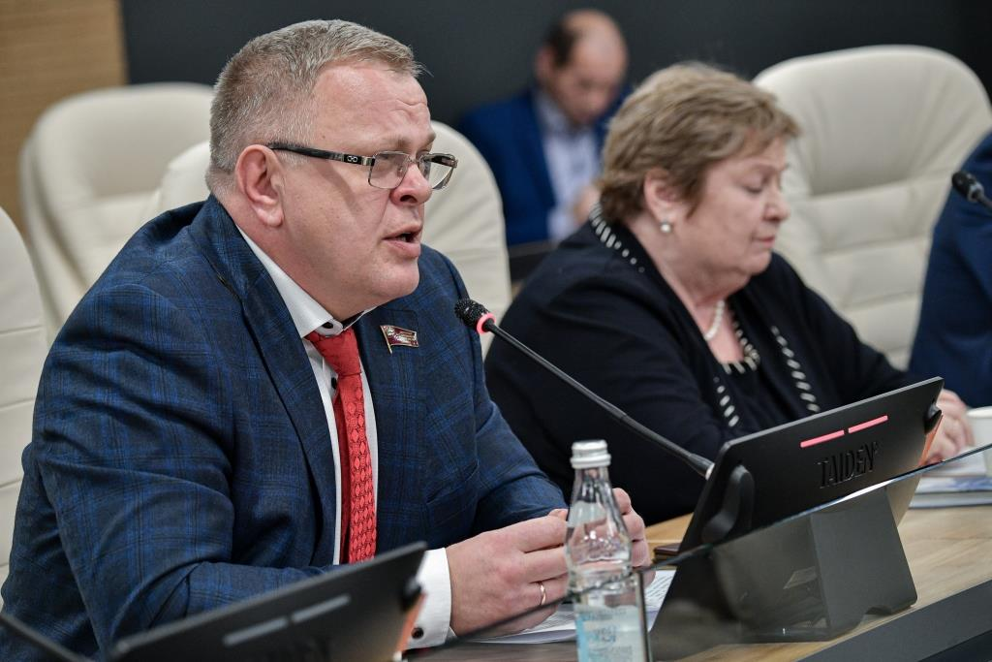
Закон № 246/2021-ОЗ «О внесении изменений в Закон Московской области «О бесплатном предоставлении земельных участков многодетным семьям в Московской области». Устанавливает: предоставление земельных участков многодетным семьям в целях ведения личного подсобного хозяйства (приусадебный земельный участок); бесплатное предоставление земельного участка, находящегося в аренде у одного из членов многодетной семьи, в долевую собственность всех, стоящих на учете членов данной семьи, в случае, если участок получен в аренду без проведения торгов.
Закон Московской области № 307/2021-ОЗ «О внесении изменений в Закон Московской области «О вознаграждении опекунам, попечителям, приемным родителям и мерах социальной поддержки приемным семьям». Установлено ежемесячное вознаграждение опекунам или попечителям, приемному родителю, имеющему место жительства в Московской области, за воспитание ребенка, в том числе выявленного в другом субъекте Российской Федерации, принятого в приемную семью, в размере 3000 рублей.

В интересах округа

Важное место в работе депутата занимает учет и реализация наказов избирателей в рамках распределения безналичных бюджетных средств, выделяемых каждому депутату для осуществления дополнительных мероприятий по укреплению материально-технической базы жилищно-коммунального хозяйства (ЖКХ), здравоохранения, образования, культуры и социальной защиты населения, в соответствии с Законом Московской области от 10.12.2020 № 272/2020-ОЗ «О дополнительных мероприятиях по развитию жилищно-коммунального хозяйства и социально-культурной сферы на 2021 год и на плановый период 2022 и 2023 годов», а также в рамках проектов инициативного бюджетирования. Это в значительной мере помогает муниципалитетам решать важнейшие социальные задачи.
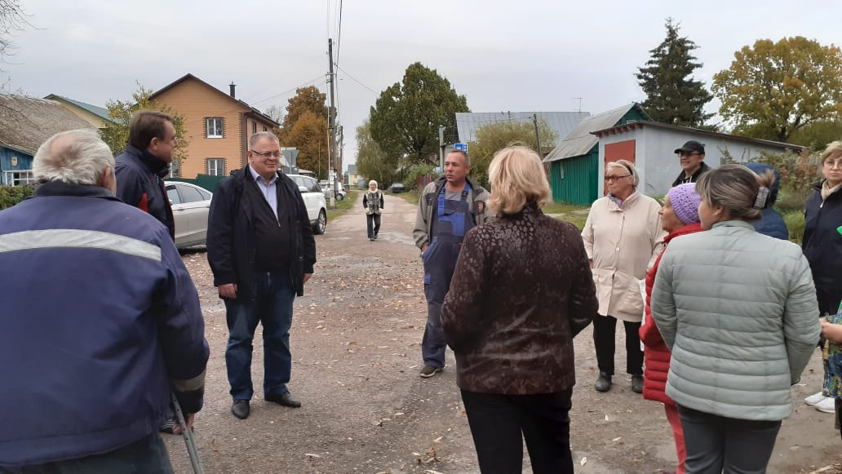
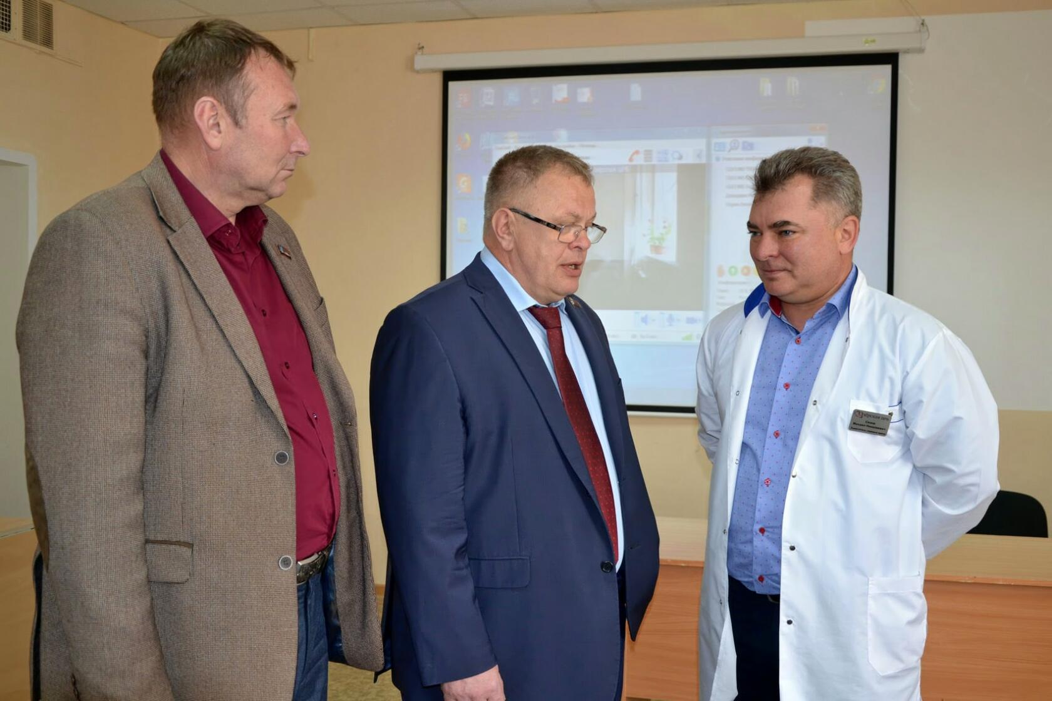
В 2021 году была оказана материальная помощь гражданам на сумму свыше 4,3 млн рублей, так же оказана помощь школам, детским садам, больницам, поликлиникам, Домам Культуры на общую сумму более 10 млн рублей.

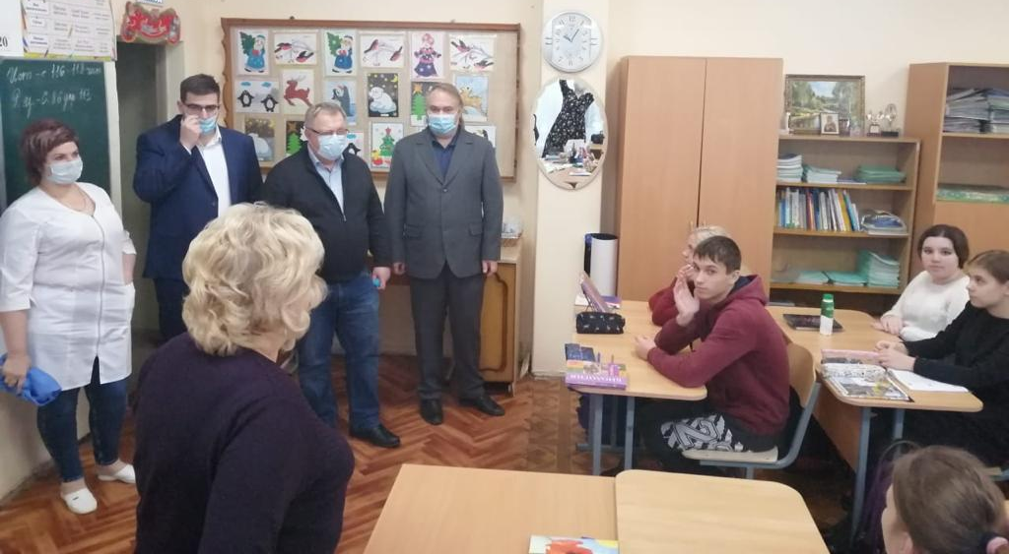
В 2021 году выделялись средства на:
Приобретение для урологического отделения расходных материалов, приобретение ультразвуковой преобразователь для аппарата «CALCUSON», телевизора для Государственного бюджетного учреждения здравоохранения Московской области «Ступинская областная клиническая больница, (Министерство здравоохранения Московской области) на сумму 700 тыс. рублей.
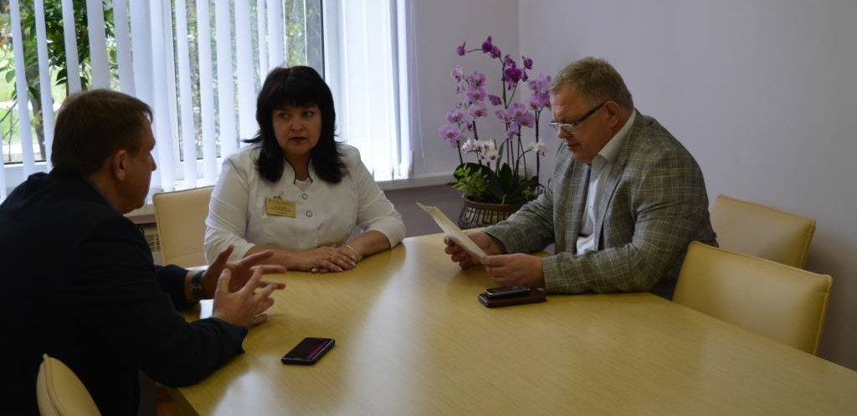
Приобретение и установка офисной мебели, мягкой мебели, оргтехники, кухни, холодильника для муниципального учреждения культуры «Городской центр культуры и досуга городского поселения Озёры», ул. Ленина д. 20, г. Озёры, Московская область, на сумму 800 тыс. рублей.
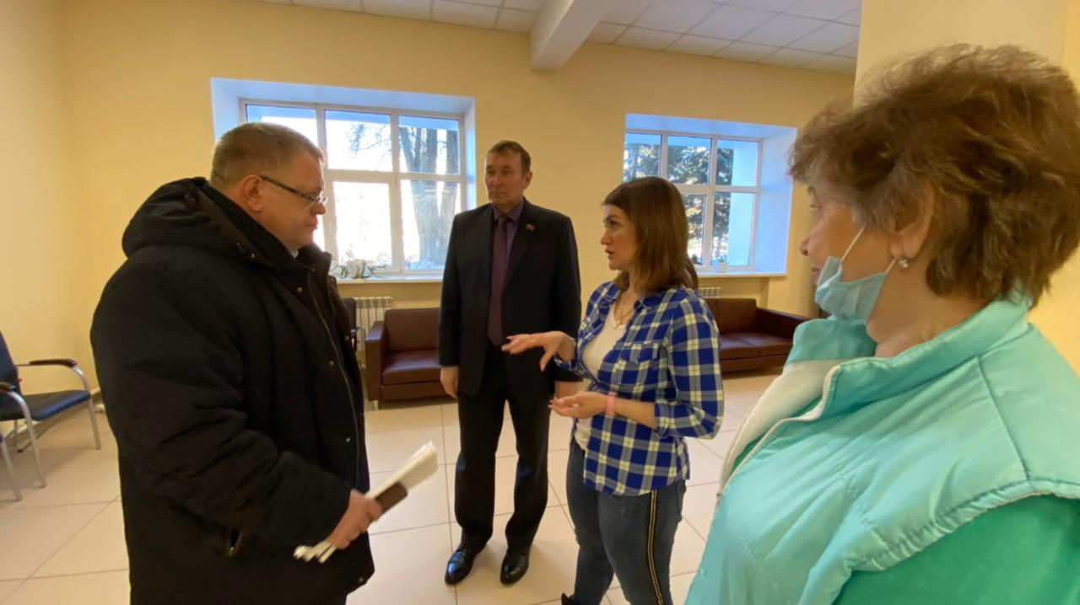
Приобретение и установка школьной мебели для Муниципального бюджетного общеобразовательного учреждения «Горская средняя общеобразовательная школа», ул. Багратиона, д.28б, г.о. Озёры, Московская область, на сумму 250 тыс. рублей.
Приобретение спортивного инвентаря для муниципальной бюджетной организации дополнительного образования «Центр детского творчества» городского округа Озёры, ул. Ленина, д.73, г. Озёры, Московская область, на сумму 200 тыс. рублей.
Приобретение и установка посудомоечной машины для муниципального бюджетного общеобразовательного учреждения «Средняя общеобразовательная школа №3», Городской округ Озёры, Микрорайон-1, г. Озёры, Московская область, на сумму 200 тыс. рублей.
Приобретение компьютерной техники и робототехники для муниципального общеобразовательного учреждения «Власовская средняя общеобразовательная школа № 13", Московская область, Раменский городской округ, с. Строкино, на сумму 500 тыс. рублей.
Закупка мультимедийного оборудования и программного обеспечения для муниципального общеобразовательного учреждения «Кратовская средняя общеобразовательная школа №28», Московская область, Раменский г.о., Кратово, ул. Чурилина, 27, на сумму 600 тыс. рублей.
Приобретение стеновых отбойников для Муниципального общеобразовательного учреждения «Гимназия №2 г. Раменское», Московская область, Раменское, Коммунистическая, 30/1, на сумму 130 тыс. рублей.
Приобретение линолеума в холл для Муниципального общеобразовательного учреждения «Гимназия №2 г. Раменское», Московская область, Раменское, Коммунистическая, 30/1, на сумму 100 тыс. рублей.
Приобретение офисной техники для Муниципального автономного общеобразовательного учреждения «Гимназия имени Александра Александровича Пушкина» городского округа Бронницы, Московская область, г. Бронницы, пер. Комсомольский, д.60, на сумму 500 тыс. рублей.
Приобретение спортинвентаря и смазочных средств для Муниципального учреждения «Спортивная школа олимпийского резерва по лыжным гонкам», Московская область, город Подольск, поселок Дубровицы, дом 50, на сумму 1,5 млн. рублей.
Приобретение и установка детской и спортивной площадки по адресу: г.о. Подольск, мкр. Климовск, ул. Климовская, д. 11 для ТОС «Моя улица Климовская», Московская область, г.о. Подольск, мкр. Климовск, ул. Климовская, д.3Б, на сумму 2,5 млн. рублей.
Приобретение оборудования для муниципального бюджетного дошкольного образовательного учреждения «Детский сад № 2 "Искорка"», Московская область, г. Протвино, ул. Северный проезд, д.11, на сумму 1 млн. рублей.
Приобретение многофункциональных устройств, музыкального центра, приобретение и установка дверных блоков, ремонт душевой для муниципального бюджетного общеобразовательного учреждения «Староситненская средняя общеобразовательная школа» г.о. Ступино Московской области, ул. Центральная вл. 11А, городской округ Ступино, Московская область, на сумму 500 тыс. рублей.
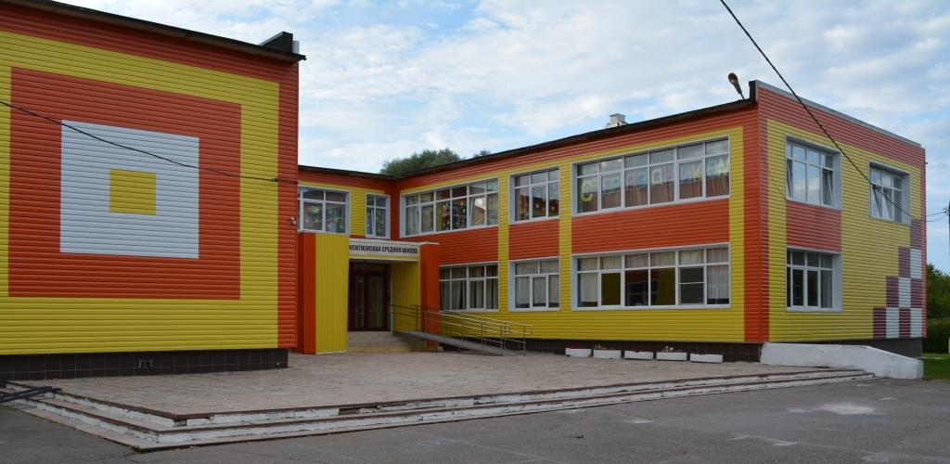
Реконструкция памятника «Погибшим в Великой Отечественной войне» по адресу: Московская область, городской округ Серпухов, п. Пролетарский, городской округ Серпухов, на сумму 2 млн. рублей.
Приобретение и установка тротуара по адресу: М.О., г.о. Домодедово, с. Красный путь по улице Лесная от остановки снт Житнево до дома 9 по улице Лесной, на сумму 1 млн. рублей.

Уважаемые избиратели!
Важное направление моей работы - встречи и непосредственное общение с избирателями.

Встречи с жителями я провожу, как в приемных депутата, так и посещая организации, и участвуя в мероприятиях, проходящих в муниципалитетах. Таких массовых мероприятий с моим участием было проведено более 300, на которых присутствовало более 8 тысяч граждан.
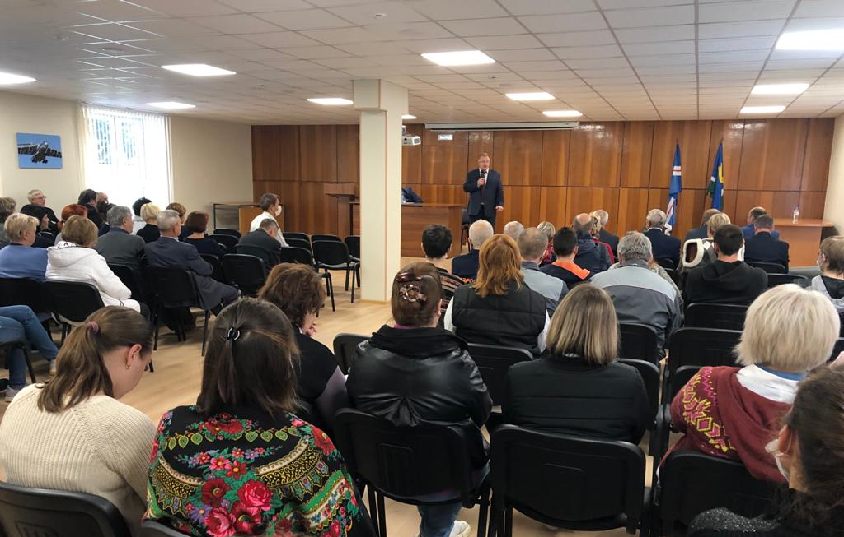
Велась активная работа приемных депутата Московской областной Думы. В ходе приемов поступило более 400 обращений.
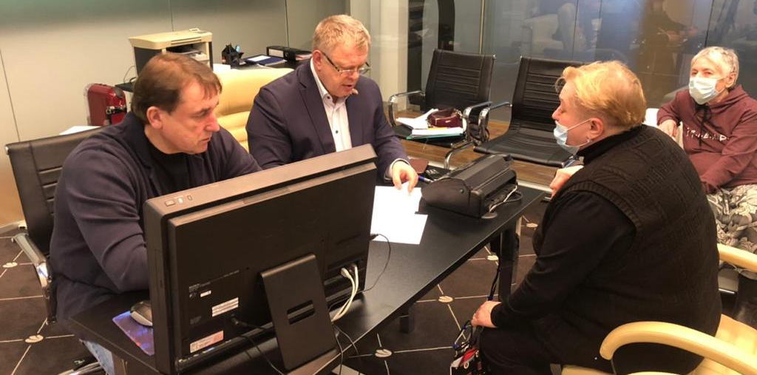
Вопросы, задаваемые гражданами, касались правомерности установленных тарифов на услуги ЖКХ, вывоз ТКО, электроснабжения. Были жалобы на работу (бездействие, качество работы) управляющих компаний; качество медицинского обслуживание населения по ОМС; отсутствие льготных лекарств в аптеках, захоронение и утилизация твердых коммунальных отходов (ТКО), строительство мусоросжигательных заводов; проверка правильности начисления пенсий и положенных выплат; разъяснение по программам благоустройства территории и многие другие.
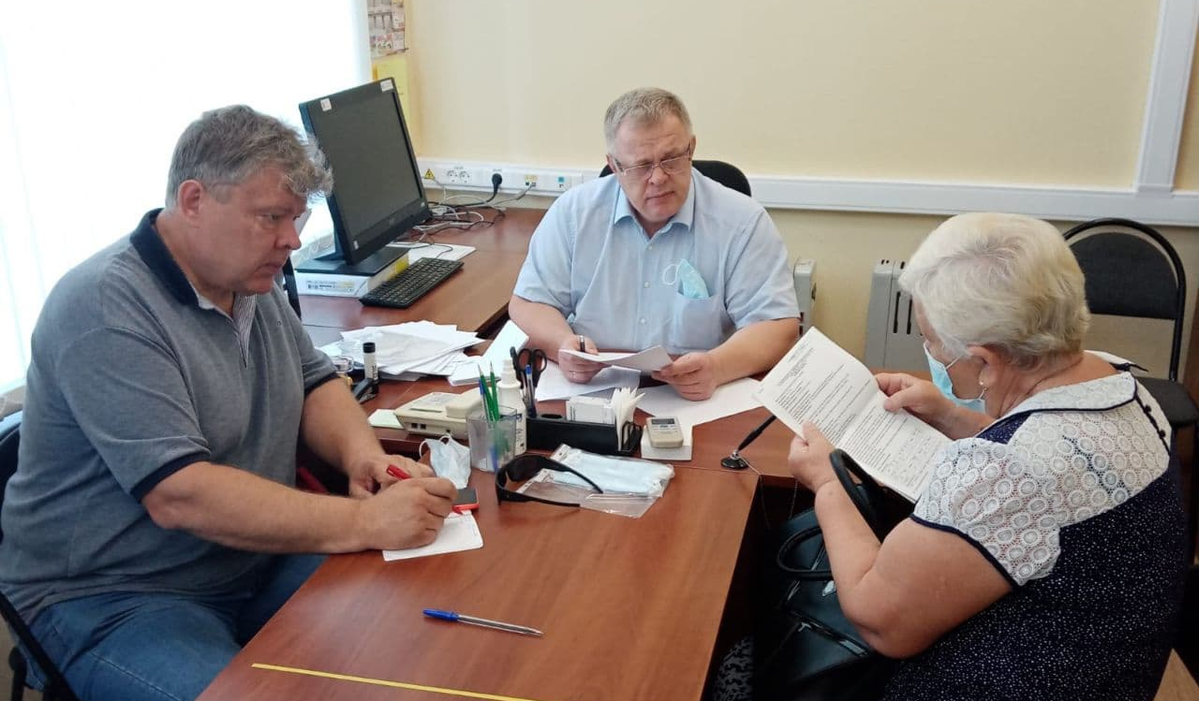
Но большинство обращений было от граждан, оказавшихся в трудной жизненной ситуации. Материальная помощь была оказана более 400 гражданам в городских округах и муниципальных районах
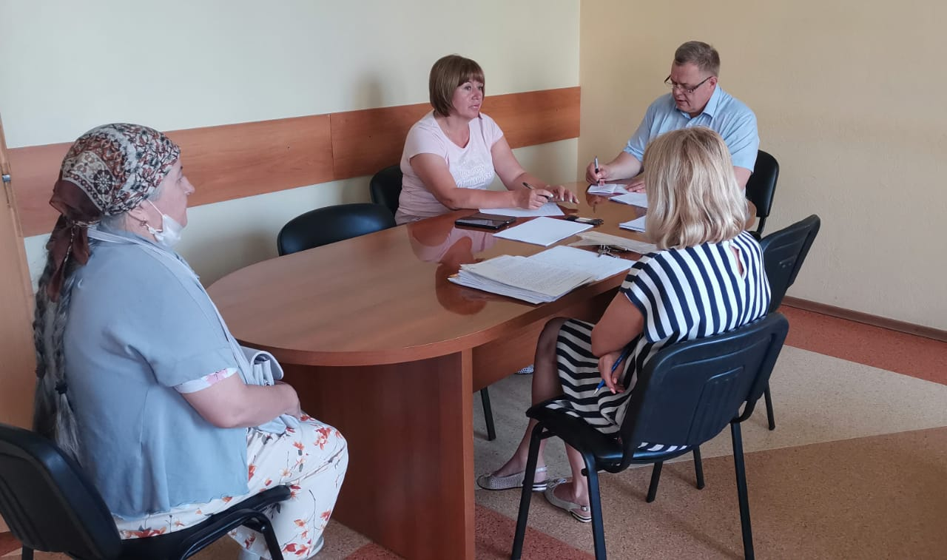
Ни одно обращение не осталось без ответа: часть из них удавалось решить на месте, другие – относящиеся к сфере ответственности иных органов власти – передавались в соответствующие органы.
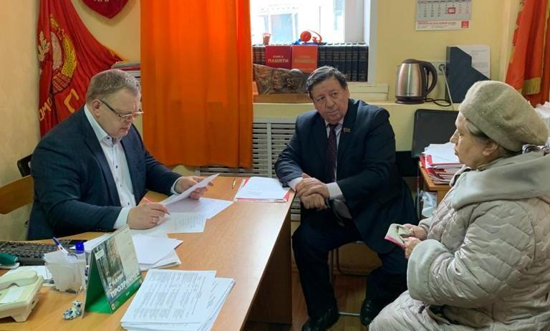
В заключение, хочу выразить слова благодарности за совместную плодотворную работу органам государственной власти, главам городских округов, общественным организациям и жителям округов за их активную жизненную позицию и личное участие в решении проблем.
